RANCANG BANGUN SISTEM REKOMENDASI PEMILIHAN DESTINASI WISATA DI KOTA BATU BERBASIS ANDROID

Muchamad Sulton Irwinsyah, Jacobus Wiwin Kuswinardi.
Universitas Kanjuruhan Malang
Irwinsyahmuhamad@gmail.com
wiwinkuswinardi@unikama.ac.id

Abstrak

Sistem rekomendasi telah banyak digunakan oleh hampir sebagian besar bisnis bidang di mana konsumen perlu membuat suatu keputusan atau rekomendasi . Bidang pariwisata merupakan salah satu contoh bisnis area yang menerapkan sistem rekomendasi untuk membantu para wisatawan dalam membuat keputusan bagi perjalanan mereka.Fokus penelitian pengembangan ini mengacu pada pengembangan pendekatan secara waterfall.Jenis data yang digunakan dalam penulisan penelitian ini adalah jenis pengembangan, yaitu prosedur penelitian yang menghasilkan data tidak dalam angka.Instrumen pengumpulan data dilakukan dengan wawancara terstruktur.Penelitian ini bertujuan untuk membuat sistem rekomendasi bagi wisatawan yang hasil akhirnya menampilkan rekomendasi pemilihan destinasi wisata berbasiis android dimana wisatawan dapat memilih destinasi wisata berdasarkan budget dan minat dari wisatawan.
.

Kata Kunci: sitem rekomendasi ,destinasi wisata,android

PENDAHULUAN
kota Batu adalah kota yang terkenal akan wisata alamnya.kota batu sebagai kota pariwisata dalam proses penyampaian rekomendasi dan penyampaian perkembangan wisata atau pada bagian promosi wisata dengan menggunakan berbasis internet dan mobilephone terdapat masalah dimana user kesulitan menentukan pemilihan tempat wisata yang sesuai budget dan minat dari wisatawan. aplikasi yang ada hanya menampilkan hasil akhir dari rekomendasi wisata sesuai dengan kategori. sedangkan user sendiri membutuhkan informasi berdasarkan harga,wahana dan minat yang sesuai dengan budget. Hasil laporan belum mencakup rekomendasi berdasarkan rekomendasi wisata yang mencakup biaya secara rinci, dalam penyampaian hasil perkembangan rekomendasi wisata belum bersifat realrecomendation dimana arahan hasil rekomendasi pariwisata yang dilakukan user saat pengambilan keputusan pada saat menentukan tempat yang akan dituju sesuai dengan budget dan minat mereka

Perumusan Masalah
Berdasarkan latar belakang yang diuraikan sebelumnya terdapat rumusan masalah yang akan dibahas yaitu bagaimana membangun sistem informasi Rekomendasi Pemilihan Destinasi Wisata Di Kota Batu berbasis android ?

Tujuan Penelitian
Merancang suatu Sistem Informasi Rekomendasi Pemilihan Destinasi Wisata berbasis android untuk membantu Wistawan untuk memilih wisata yang ada di kota pariwisata Batu sesuai budget.

METODE PENELITIAN

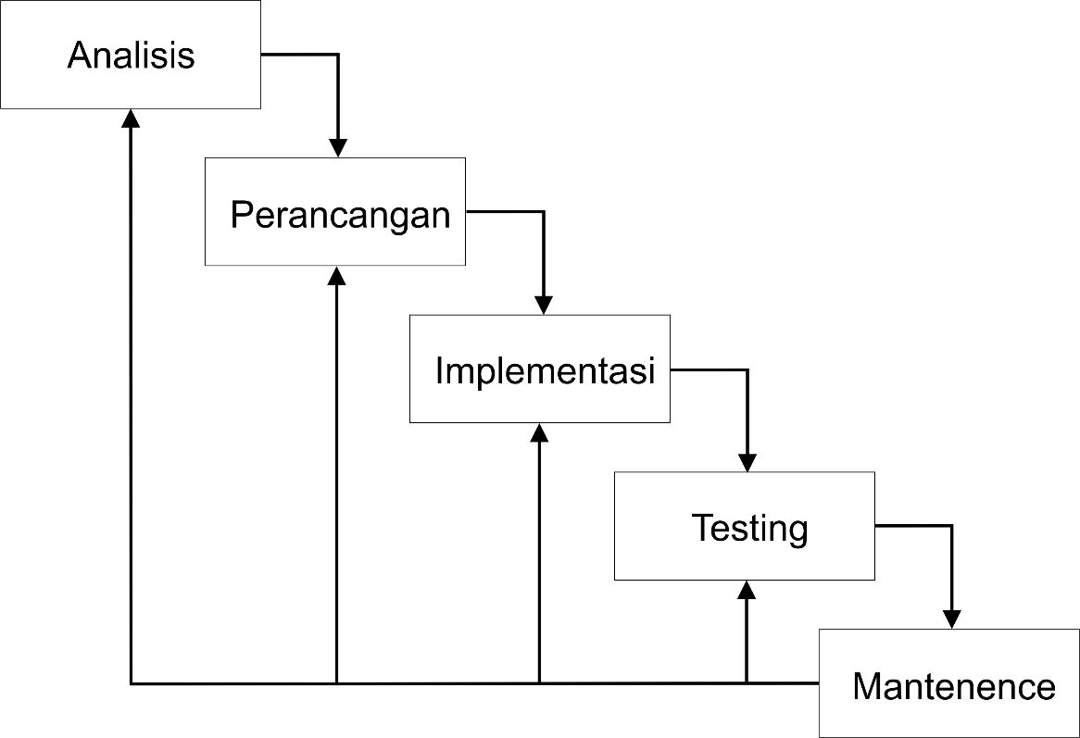
Gambar 1. Model Waterfall, Pressman, (Rani Susanto,2016)

ProsedurPenelitian

Dalam tahap penelitian menggunakan metode waterfall dalam pengerjaannya. Tahapan-tahapan yang digunakan antara lain : (1) Studi Awal Penelitian; (2) Analysis; (3) Design; (4) Implementation; (5) Testing; (6) Kesimpulan dan Saran;

Tahap Analisis Kebutuhan

Langkah awal yang dilakukan adalah menganalisa kebutuhan sebelum melakukan pengembangan terhadap sistem yang akan dibuat. Analisis kebutuhan yang dilakukan adalah melakukan studi lapangan dan studi pustaka pada Dinas Pariwisata Kota Batu. Studi lapangan yang dilakukan dengan observasi untuk mengetahui keadaan Dinas pariwisata dan aktifitas pengolahan dan pelaporan data pariwisata di kota batu sebelum peneliti mengembangkan sistem infromasi, hal ini dilakukan agar sistem yang akan dikembangkan peneliti sesuai dengan kebutuhan pengolahan data pada sistem infomasi yang ada di lapangan. Studi pustaka yang dilakukan dengan mempelajari teori-teori yang berkenaan dengan sistem informasi rekomendasi pariwisata di kota batu untuk didapatkan gambaran umum mengenai sistem informasi yang akan dikembangkan. Dari studi pustaka ini diperoleh informasi mengenai rancangan sebuah sistem informasi rekomendasi pariwisata di kota batu Analisa kebutuhan menghasilkan informasi sistem pengolahan data pariwisata yang akan dikembangkan.
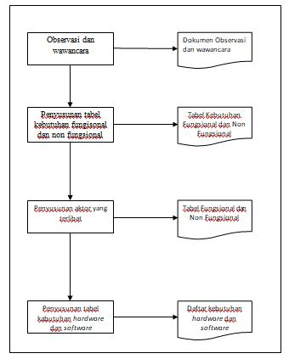
Gambar 2. Analisis Kebutuhan
Perancangan
Berdasarkan analisis kebutuhan yang telah dilaksanakan maka disusun rencana dalam pembuatan sistem rekomendasi pemilihan pariwisata di kota Batu pengolahan data wisata dalam bentuk “blueprint”. Perancangan ini meliputi sistem yang akan dihasilkan. Langkah dalam perancangan pengembangan sistem informasi rekomendasi wisata adalah sebagai berikut :
- Menentukan konsep dan rancangan sistem yang akan dibuat.
- Melakukan analisis data wisata yang ada pada laporan.
- Membuat usecase utama untuk menggambarkan actor yang berperan dalam sistem dan merancang hak akses setiap user dengan menggunkan astah.
- Membuat activity diagram untuk membuat desain alur aktivitas sistem yang menggambarkan hubungan antar user dan sistem sesuai aktivitasnya dengan menggunkan astah.
- Membuat class diagram untuk menrancang relasi data dengan method yang digunakan dengan menggunkan astah.
- Membuat desain tampilan untuk mendesain konsep tampilan sistem yang akan dibuat.

Implementasi
Berdasarkan tahapan perancangan yang telah direncanakan.perancangan saling berkaitan erat satu sama lain maka dilakukan proses Implementasi.implementasi merupakan tahap pembuatan program perangkat lunak berbasis website dan android sesuai dengan desain yang telah dirancang. Hasil dari tahap ini adalah program komputer yang sesuai dengan perancanggan sistem yang dibuat dan program berbasis website dan android. Adapun langkah dalam mengimplementasikan desain kedalam sebuah program sebagai berikut :
- Membuat database dengan MySQL menggunakan XAMPP dan HeidiSQL
- Membuat website sistem informasi rekomendasi wisata dengan bahasa pemrograman PHP, HTML5 dan Java Script menggunakan notepad++.
- Membuat aplikasi android dengan bahasa java dan XML menggunakan android studio.

Testing
Testing merupakan tahap dimana program yang sudah dibuat akan melalui tahap pengujian, agar program yang dibuat berjalan dengan baik dan memeberikan hasil yang optimal. Untuk pengujian program yang dibuat menggunakan uji blackbox, dimana pengujian berfokus pada fungsional dari program yang telah dibuat.
Pada tahap ini mengidentifikasi apakah program yang dibuat dapat mengelolah data pariwisata sesuai kebutuhan dan rancangan sistem yang telah dibuat.
Maintenence
Maintenance merupakan tahap pemeliharaan atau perawatan program agar program dapat berjalan sesuai dengan fungsinya dan dalam tahap ini juga terdapat proses pengembangan dimana ketika akan menambahkan fungsi baru pada program. Selain itu perawatan juga dilakukan pada database program. Hal ini biasanya dilakukan saat terjadi error yang belum dilakukan perbaikan. Error ini terjadi karena tidak ditemukan sebelumnya pada saat pengujian sistem. Selain itu perawatan juga dilakukan pada database program. Kegiatan maintenance yaitu :
- Backup databasedilakukan untuk menjaga keamanan data yang tersimpan pada server.
- Updateing databasedilakukan memperbarui data yang sudah ada agar sesuai dengan kondisi yang ada.
- Packing database dilakukan untuk menghapus data-data yang tidak digunakan untuk menghemat penggunan memori penyimpanan pada server.

Jenis Data

Jenis data yang digunakan dalam penelitian ini adalah laporan data wisata,laporan data kategori wisata, laporan data harga tiket wisata, laporan data tiket wahana, di Kota Pariwisata Batu.

Subjek Penelitian

Subjek uji coba pada sistem rekomendasi wisata ini adalah laporan data wisata, laporan data kategori wisata, laporan data tiket masuk, laporan data tiket wahana dan pengguna yaitu Admin Dinas Pariwisata dan Wisatawan.

HASIL DAN PEMBAHASAN

- Tahap Analisis Kebutuhan
Analisis kebutuhan dalam penelitian ini menggunakan model waterfall denganpenyusunan tabel kebutuhan fungsional dan non fungsional pada sistem.

- Analisis Kebutuhan Fungsional
Kebutuhan fungsi dan fitur pada sistem informasi rekomendasi wisata di kota pariwisata batu berdasarkan analisis dan observasi yang telah dilakukan adalah sebagai berikut :

Tabel 1. Kebutuhan Sistem Admin Instansi Wisata
Kode Wawancara | IN01
Sumber Wawancara | Admin
Detail Pertanyaan | Data terkait apa saja yang terkait dengan master yang akan dikelola oleh sistem ?
Harapan Pencapaian | Dapat mengelolah data pada sistem dan mendapatkan informasi data master
Hasil Wawancara | Data master wisata, master info wisata, master daftar wisata, master karyawan, master kategori wisata, master pesan wisata, master fasilitas.
Keterangan | Sistem berbasis website dan menggunakan database Mysql
Kesimpulan | Membuat data master sesuai hasil wawancara

Tabel 2. Kebutuhan Sistem Wisatawan/User
Kode Wawancara | IN02
Sumber Wawancara | Wisatawan/User
Detail Pertanyaan | Fitur apa saja yang dibutuhkan dalam menunjang pengolahan data pada sistem?
Harapan Pencapaian | Mendapat akases pengolahan data pesan, input data info wisata, data info wisata, data info fasilitas, data kategori,.
Hasil Wawancara | Fitur pengolahan data pesan, input data info wisata, data info wisata, data info fasilitas, data kategori.
Keterangan | Sistem berbasis website dan menggunakan database Mysql.
Kesimpulan | Membuat fitur sesuai hasil wawancara.

Tabel 3. Kebutuhan Sistem Wisatawan/User
Kode Wawancara | IN03
Sumber Wawancara | Wisatawan/User
Detail Pertanyaan | Fitur apa saja yang dibutuhkan dalam menunjang pengolahan data pada sistem?
Harapan Pencapaian | Mendapat akases pengolahan data pesan, input data info wisata, data info wisata, data info fasilitas, data kategori,data wahana dan info wahana.
Hasil Wawancara | Fitur pengolahan data pesan, input data info wisata, data info wisata, data info fasilitas, data kategori, data wahana.
Keterangan | Sistem berbasis website dan menggunakan database Mysql
Kesimpulan | Membuat data master sesuai hasil wawancara

- Analisis Kebutuhan Non Fungsional
Dalam pengembangan sistem informasi rekomendasi destinasi wisata di kota Batu ini menggunakan beberapa jenis software dan hardware. Untuk mengembangkan perangkat lunak berbasis web dan android, dibutuhkan sebuah perangkat komputer yang didalamnya menggunakan sistem oprasi dan perangkat android. Perangkat lunak yang digunakan dalam penelitian ini akan menggunakan database MySQL. Oleh karena itu, untuk penyimpanan database digunakan software XAMPP sebagai server lokal dalam pengembanganya
Desain Produk

Dalam sistem informasi rekomendasi destinasi wisata di kota batu ini terdapat dua aktor yaitu karyawan dinas pariwisata Kota Batu sebagai admin yang bisa untuk menambah dan mengubah data wisata dan kategori dan wisatawan sebagai pengguna yang dapat menggunakan serta memasukkan data rekomendasi.
- Usecase Diagram Utama
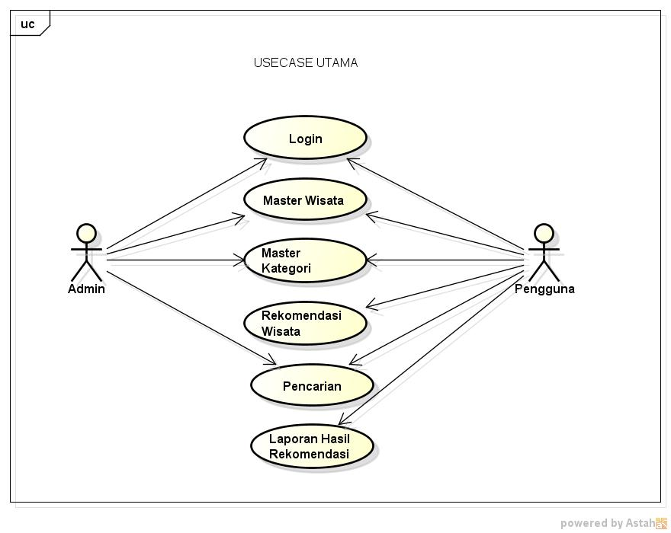
Gambar 3. Usecase Diagram Utama

- Usecase Diagram Login
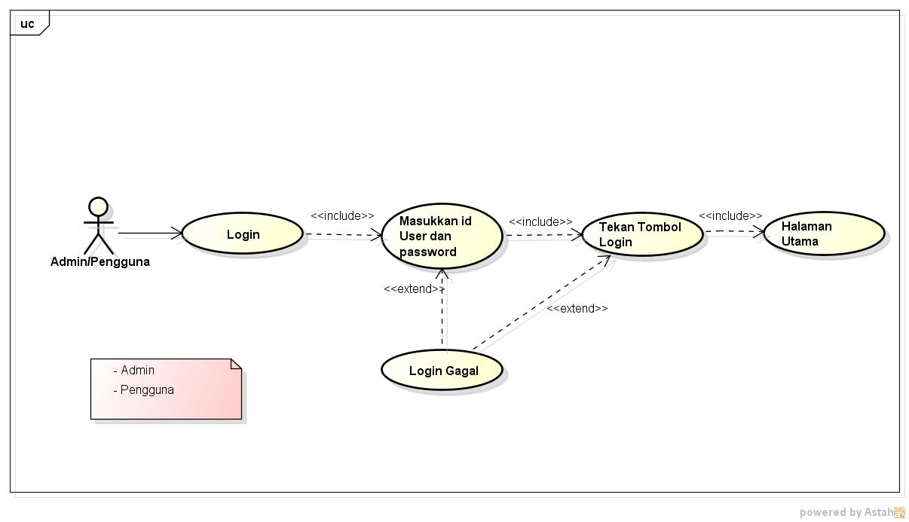
Gambar 4. Usecase Diagram Login
- Usecase Diagram Master Wisata
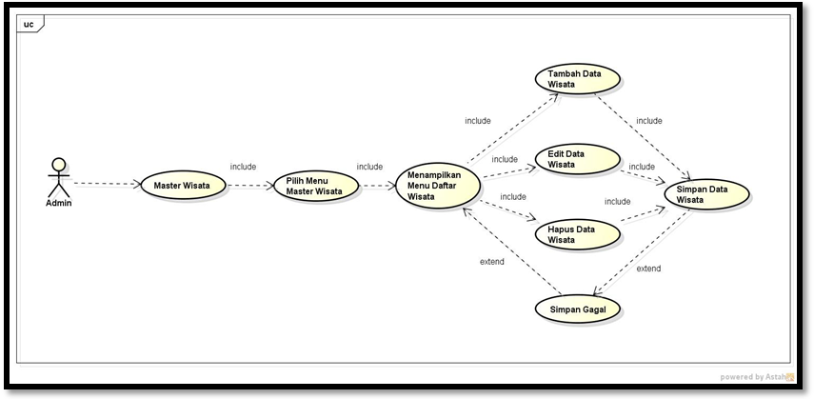
Gambar 5. Usecase Diagram Master Wisata
- Usecase Diagram Master Kategori
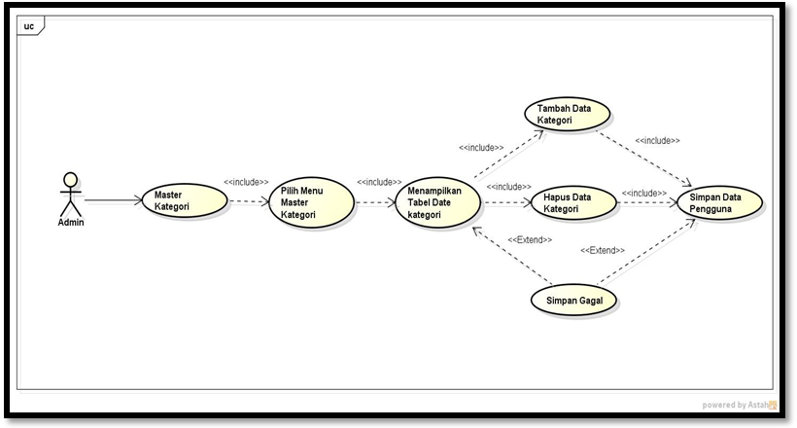
Gambar 6. Usecase Diagram Master Kategori
- Usecase Diagram Master Wisata (Pengguna)
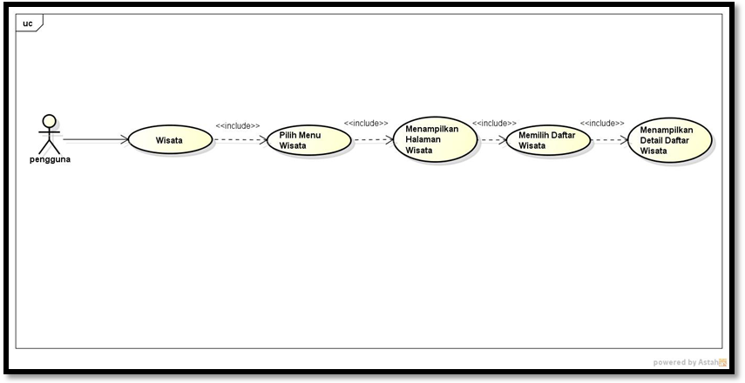
Gambar 7. Usecase Diagram Master Wisata(Pengguna)
- Usecase Diagram Kategori(Pengguna)
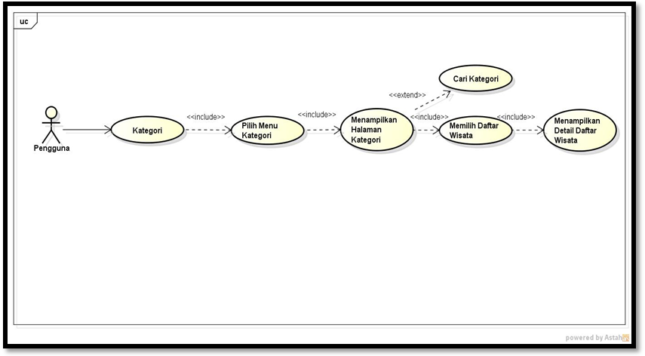
Gambar 8. Usecase Diagram Master Kategori(Pengguna)

- Usecase Diagram Rekomendasi
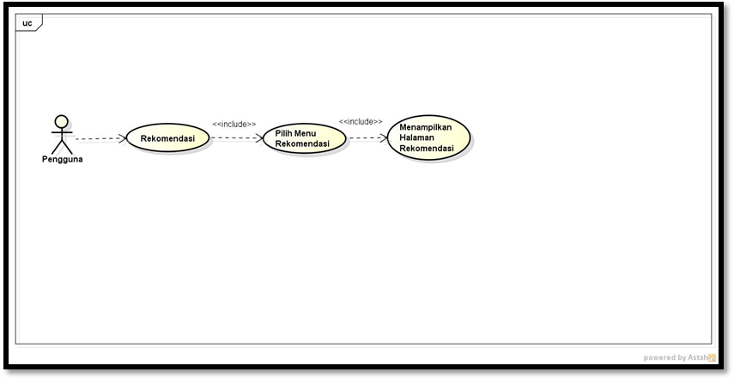
Gambar 9. Usecase Diagram Master Rekomendasi
- Class Diagram
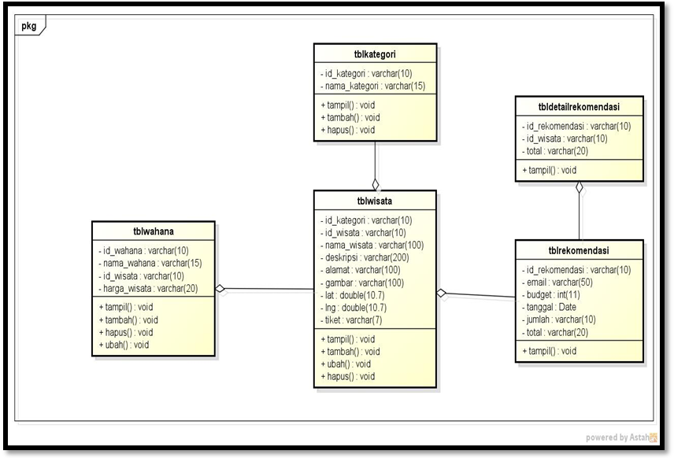 Gambar 10. Usecase Diagram Master Rekomendasi
Pengujian
Pada tahap proses pengujian produk sistem rekomendasi wisata di kota batu dilakukan dengan pengujian Black Box Testing. Pengujian ditentukan dengan membuktikan bahwa semua fungsi dalam sistem sudah sesuai dengan yang diharapkan pengguna.

Tabel 4. Pengujian Produk (Black Box Testing)
No Kode Test | Jenis Fungsi Test |  | Pngujian | Hasil yang Diharapkan | Kesimpulan
1. | Transaksi Info Wisata |  | Melakukan input data wisata oleh Admin | Menampilkan data info wisata | Sesuai
2. | Transaksi Rekomendasi |  | Melakukan input data budget dan data kategori rekomendasi wisata oleh pengguna | Menampilkan data info rekomendasi berdasarkan budget | Sesuai

PENUTUP
Kesimpulan
Setelah melakukan tahap waterfall, penelitian ini berhasil membuat sistem rekomendasi wisata di kota batu. Setelah dilakukan uji coba terhadap sistem yang telah dibuat, maka dapat ditarik kesimpulan bahwa sistem yang dibuat dapat menghasilkan output rekomendasi wisata bagi wisatawan berdasarkan budget yang sudah ditentukan dan hasil rekomendasi lebih tepat dan objektif karena proses rekomendasi dilakukan langsung sehingga kebijakan yang diambil wisatawan dalam berwisata sesuai dan tepat sasaran. Dan telah dilakukan pengujian ussability terhadap 50 reponden mengisi kuisioner memperoleh rata-rata 61,88% yang menyatakan setuju dengan adanya rancang bangun sistem rekomendasi destinasi wisata di kota batu berbasis android.
Saran
Dari proses analisis, perancangan, implementasi hingga pengujian sistem didapatkan beberapa saran untuk pengembangan Sistem Informasi Rekomendasi Wisata di Kota Batu, yaitu:
- Dapat dilakukan pengembangan selanjutnya dengan penambahan fitur jenis pembayaran secara online sehingga dapat memudahkan wisatawan dalam berwisata.

DAFTAR RUJUKAN
Bagian ini menyajikan daftar rujukan yang dipakai dalam makalah. Rujukan yang ditulis hanya yang dirujuk dalam makalah saja dan ditulis secara berurutan berdasarkan huruf awal sesuai alfabet. Daftar Pustaka ditulis dengan style APA dengan panduan sebagai berikut :
Firmansyah,Santoso,Dewi 2018 Sistem Rekomendasi Tempat Wisata di Kota Malang Menggunakan Metode Hybrid Fuzzy-Floyd Warshall, Program Studi Teknik Informatika.Universitas Brawijaya.
Juansyah,Andi 2015 Pembangunan Aplikasi Child Tracker Berbasis Assisten – Global Positioning System (A-GPS) Dengan Platform Android, Program Studi Teknik Informatika.Universitas Komputer Indonesia.
Sidik, Sakuroh, Pratiwi 2017Perancangan Sistem Infromasi Filling di PT BCA Cabang MH Thamrin Tangerang, STMIK Bina Sarana Global.
Imbar,Victor dan Kurniawan,Yuliusman 2015 Perancangan Sistem Informasi Pelayanan Medis Rawat Jalan Poliklinik Kebidanan dan Kandungan pada RSUD Kota Batam, Program Studi Sistem Informasi.Universitas Kristen Maranatha,Bandung.
Urva , Siregar 2015Pemodelan UML E-Marketing Minyak Goreng ,Program Studi Sistem Informasi.STMIK Royal Kisaran.
Dwanoko,Yoyok Seby 2016Implementasi Software Devlopment Life Cycle (SDLC) Dalam Penerapan Pembangunan Aplikasi Perangkat Lunak, Program Studi Sistem Informasi. Universitas Kanjuruhan Malang.
Google Developer Training Team 2016 Android Developver fundamental Course Lern To Develop Android Application.
Ardhana,YM Kusuma 2014 Project PHP & MySQL Membuat Website Buku Digital,Jasakom.
Sugiyono 2013Metode Penelitian Pendidikan Pendekatan Kuantitatif, Kualitatif dan R&D .Bandung: Alfabeta.
Sugiyono 2014Metode Penelitian Pendidikan Pendekatan Kuantitatif, Kualitatif dan R&D .Bandung: Alfabeta.
Hendrawan,Winardi, Surbakti 2014 Sistem Informasi Rekam Medis Rwat Jalan dan Pemeriksaan Penunjang Diagnosa Berbasis Website (Studi Kasus : Rumah Sakit Khusus Bedah Klinik Sinduadi, Mlati, Sleman, Yogyakarta), Program Studi Sistem Informasi. Universitas Respati Yogyakarta.
Fathurrahman,Nurjanah,Rismalah 2017 Sistem Rekomendasi pada Buku dengan Menggunakan Metode Trust-Aware Recommendation,Program Studi Sistem Informasi .Universitas Telkom Bandung.
Hermawan,Hary 2017 Pengembangan Destinasi Wisata Pada Tingkat Tapak Lahan Dengan Pendekatan Analisis Swot.
Kurniawan,Arif 2016 Sistem Rekomendasi Produk Sepatu Dengan Menggunakan Metode Collaborative Filtering,Program Studi Informatika.Universitas Jendral Achmad Yani.

